〈発行〉国公労連
info@kokko.or.jp
2011年4月28日《No.2536》
国公労連速報
東日本大震災対策ニュース №23

福島第一原発から半径30Km圏内で作業着手へ

半径20km圏が「警戒区域」とされて立ち入りが禁止されるなど、未だに収束の見込みが立たない福島第一原発事故。全建労東北地本の仲間が「警戒区域」内での国道の応急復旧や、「計画的避難区域」などでの排水作業にとりくみます。

～全建労東北地本発～

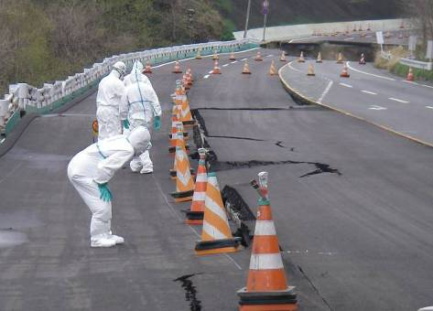
【（磐城国道）国道6号の応急復旧に着手】
被災状況調査
全建労平支部からの情報によると、福島第一原発から半径20Km圏内の「警戒区域」について、国道6号の応急復旧に着手します。
福島第一原子力発電所から20Km圏内は、震災翌日に避難指示が出され、今月22日からは災害対策関連法に基づく「警戒区域」に指定されています。
このため、この区域を通過する国道6号の応急復旧は、手付かずの状況となっていましたが、「警戒区域」設定とあわせてだされた住民の「一時帰宅」に向けて応急復旧をとりくむものです。22日には、磐城国道事務所がいわき市と仙台市の両方面から被災状況調査を行いました。

【（福島河国）排水ポンプ車による排水】
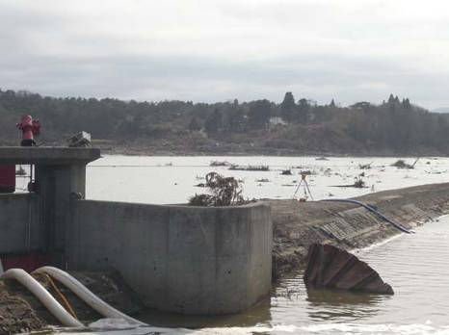
全建労福島支部からの情報によると、福島第一原発から半径30km圏内での行方不明者捜索のため、福島県及び自衛隊から排水ポンプ車による緊急排水の要請を受け、原発北側12Km、同27Kmの位置で排水ポンプ車による排水作業が行われます。
南相馬市冠水状況
福島河川国道事務所職員3名の2班により、排水ポンプ車の設置及び操作方法の説明が行われます。21日には、東北地方整備局、福島県、南相馬市、自衛隊が共同で、河口部周辺の現地調査を行いました。

【人事院規則に基づく必要な対策を求める】
全建労東北地本は、住民の安全を確保するという国土交通省の責務から、こうした対応はやむを得ないものと考えています。同時に、応急復旧工事は請負業者が実施しますが、監督や排水ポンプ車設置など職員でなければできない作業もあり、これらに従事する職員の安全対策が十分に行わなければならないと考えています。
平支部からの報告によると、放射線量計 10基を購入し、従事職員の被曝放射線量を管理することになっていますが、防護服購入や放射能に対する教育の実施については明らかとなっていません。
全建労東北地本は25日、東北地方整備局当局に対して人事院規則10-4「職員の保健及び安全保持」、人事院規則10-5「職員の放射線障害の防止」に基づき、放射能に関する「健康安全管理規定」の整備及び職員へ周知、積算型放射線量計の携行、防護服の着用、安全教育の実施など必要な安全対策の実施を求めました。

救援ボランティア 石巻（宮城県）で多彩なとりくみ

国公労連は全労連と全国災対連がとりくむボランティアに結集し、本日までで実16人・延81人が参加しています。4月21日から26日までの間、石巻市でボランティア活動をとりくんだ国公労連・門田中執の報告を紹介します。

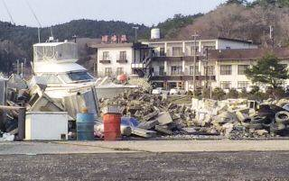
【4月21日（木）】
海岸から浦嶋荘をのぞむ
宮城県と岩手県へ向け共同運行バスで全労連会館前を10時に出発しました。応急的な復旧の高速道路は段差などが多数あり、バスは何度となく縦に大きく揺れます。沿道を彩る満開の桜はどこか寂しげに感じました。
宿泊場所の宮城県・松島に到着。ここ松島の被害は、宮城県沿岸部で一番小さかったとのことでしたが、それでも宿泊した浦嶋荘の床下まで海水が達し、しばらく営業ができなかったそうです。海岸から浦嶋荘を臨むと、津波で打ち上げられたクルーザーなどが残されていました。

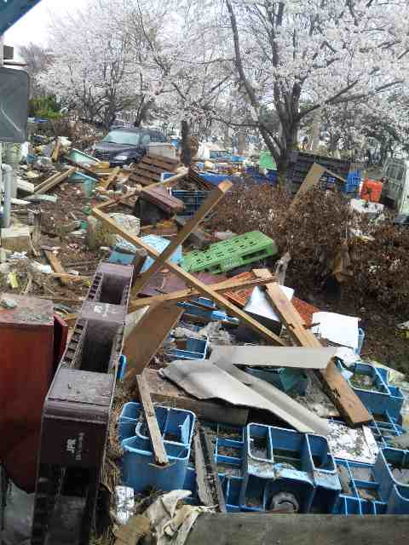
【4月22日（金）】
水産加工会社の裏に残る津波の傷跡と沿道の桜
10時から石巻市で活動開始。午前中は民家の畳の片付け。水分を多量に含んでいるため、一枚一枚が非常に重く、カビが生えているためか納豆のようなにおいがしました。午後は水産加工会社の片付け。箱詰めされたおびただしい数の魚介類をひたすら箱から出し、分別する作業。いたんでいたため臭いが大変でした。

【4月23日（土）】
この日は終日、石巻市内の旅館の床下に溜まった泥の除去をとりくみました。狭い場所での作業のため、梁に不慮の頭突きをかましてしまいました。中腰できつい作業でした。予定通りに作業を終えて旅館のご主人から感謝され、充実感を得ました。
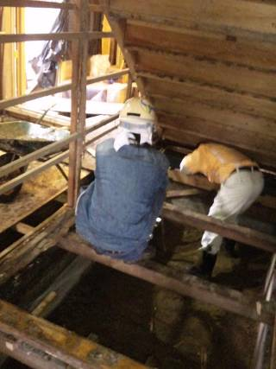
狭い場所での泥の除去
【4月24日（日）】
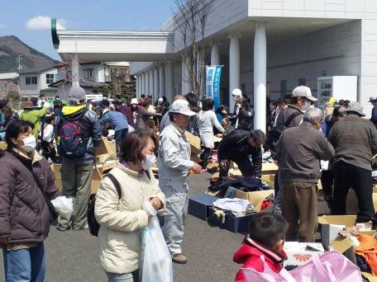
石巻市渡波地区で全国から集まった支援物資を配布。この地区はがれきの片付けが比較的進んでいるようでしたが、海水がいまだに残っていました。呼びかけに数百人の住民が集まり、準備した物資の大部分が2時間ほどでなくなりました。宇都宮からきたカレーうどん屋さんが500食の炊き出しをしてくれました。私も1食いただき、労働の後のうまさをかみしめました。
支援物資の配布

【4月25日（月）】
この日は終日、石巻市内の民家2軒で、床下に残された泥の除去をとりくみました。この辺り一帯に押し寄せた津波の高さは、2m近くにまで及んだそうです。ご主人の話では、近くのコンビニで略奪があり、殺人事件もあったとのこと。周りの住民は眠れない夜が続いています。警察は人手が足りず、捜査が遅れているそうです。

【全体を通しての感想】
わずか4日間のボランティア活動でしたが、私のような老体には少々きつかったです。行った先々の方からは感謝の言葉をたくさんいただき、勇気もいただけたと思っています。
石巻市は、津波の被害が最も広かった自治体ということもあって、復旧は遅々として進んでいない印象でした。がれきは道の隅に寄せられ車は通れる状態ですが、信号機は大きな交差点のみの点灯で、あとは目視で譲りあいながらの通行でした。広域合併や公務員削減が影響して、行政の手が届いていないと思いました。

大震災被災地への支援物資の募集に係る追加情報

【4月27日付事務連絡の写し】
大震災被災地への支援物資の募集については、3月28日付（国公労連（組織）連絡56号・（地方）連絡39号）でお知らせし、さらに、品目の削減について4月7日付、受入の中断について4月13日付でお知らせしたところですが、全国災対連及び全労連から、基本的には4月28日をもって受け入れの受付を終了するとの連絡がありましたのでお知らせします。
各組織におかれましては、全国災対連向けの物資の募集を終了いただくとともに、既に集まっている物資については、受け入れ可否を全国災大連へ早急に確認のうえ、受け入れ可能であれば(株)流通サービス本社営業所に送付してください。

以 上

